Λύση 2^{ης} άσκησης εμβάθυνσης

Α. 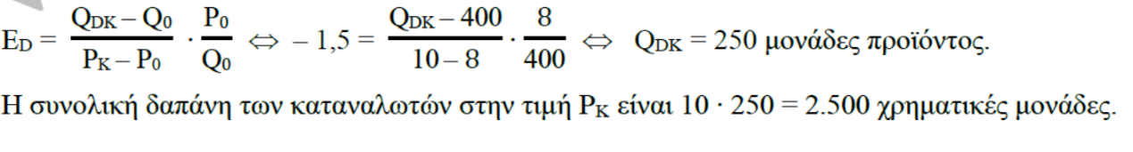
Β.
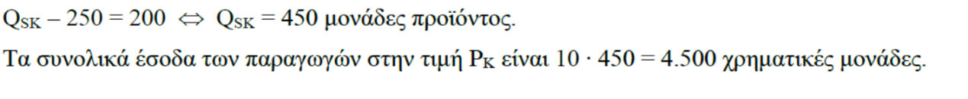
Γ.
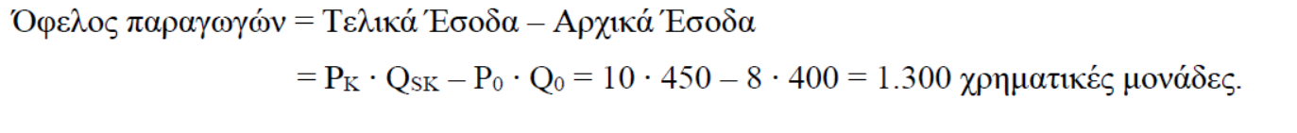
Δ.
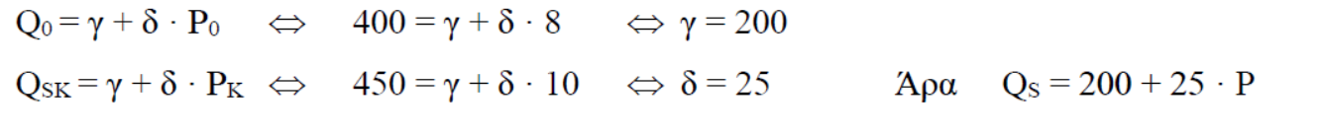
Ε.
